QUÊTE DU RYTHME ET DES SUITES
AVENTURE SONORE ET MATHÉMATIQUE
Age : 5–8 ans
PRÉSENTATION
Les enfants partent à la découverte de différentes stations où ils écoutent, créent et résolvent des motifs rythmiques. Ils utilisent les sons, le mouvement et la logique pour relever des défis et collecter des « Suites de joyaux ».
OBJECTIFS D’APPRENTISSAGE
- Reconnaître et créer des suites répétitives
(AB, AAB, ABC, ABB, AABB...) ;
Cartes de séquences (EXAMPLES)
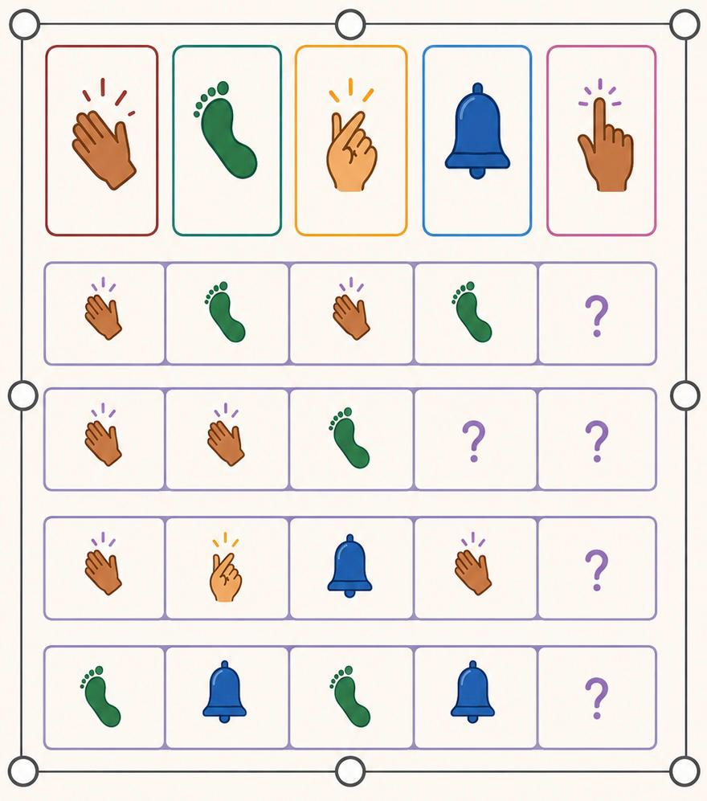
- Continuer et prédire des séquences ;
- Connecter les sons et les symboles ;
- Compter et maintenir un rythme régulier ;
- Développer l’écoute, la mémoire et l’esprit d’équipe.
MATÉRIALS
- Cartes de suites rythmiques (frapper des mains, taper des pieds, claquer des doigts, cloche, tapoter) ;
- Instruments rythmiques (ou percussions corporelles) ;
- Cartes des stations et cartes défis ;
- « Suites de joyaux » (jetons, perles ou autocollants) ;
- Tableau de quête ou carte du parcours.
COMMENT JOUER ?
1. INTRODUCTION
Les enfants reçoivent une carte de quête. Ils doivent réussir toutes les stations afin de collecter 5 joyaux et devenir des Maîtres du rythme !
2. STATIONS
En petits groupes, les enfants passent par 5 stations. À chaque station, ils doivent relever un défi pour gagner un joyau.
3. TYPES DE DÉFIS
Exemple de mise en place d’une station
Conseils pour enseignant(e)
Présentez clairement chaque suite. Utilisez un rythme régulier. Encouragez les enfants à dire la suite à voix haute (par exemple : « frappe des mains, tape des pieds, frappe des mains »).Valorisez les stratégies utilisées et le travail d’équipe !
- Écoute & Répète
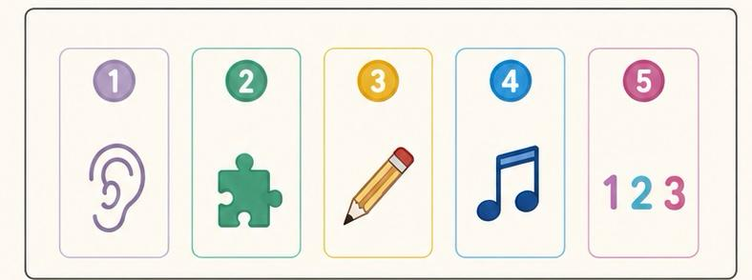
- Continue la suite
- Crée ta propre suite
- Suis le rythme
- Compte les temps
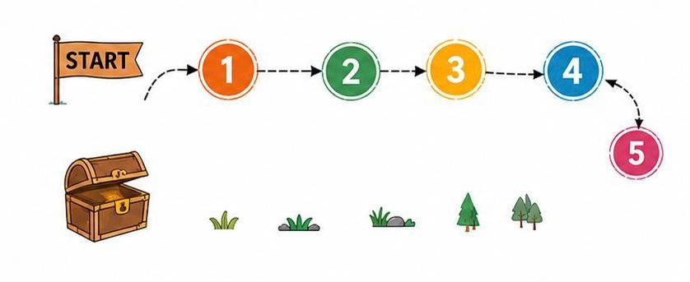
4. MISSION FINALE
Exemple de plan de quête
Les groupes utilisent leurs joyaux pour débloquer le défi final.
Ils créent une performance rythmique collective en utilisant une suite de leur choix et la présentent à la classe.
POUR CONTINUER À JOUER
Écrire les suites à l’aide de symboles ; comparer les suites : laquelle est la plus longue ? Laquelle se répète le plus rapidement ? Transformer les suites en danses ou en chansons.
IDÉES DE PHOTO/IMAGES (POUR LA MISE EN ŒUVRE)
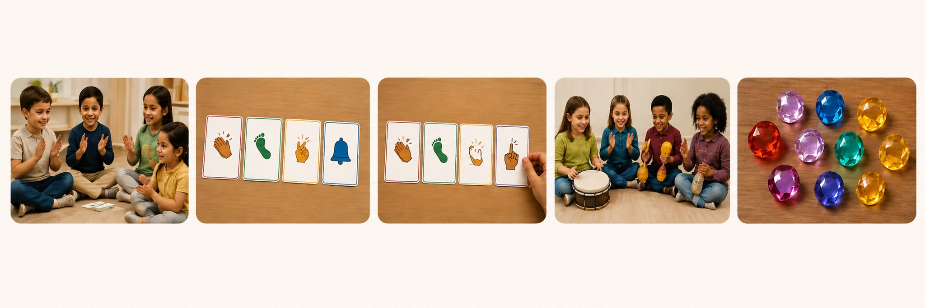
Suite de Joyeux (récompenses)
Images générées par l’IA
Suites de carte sur la table
Continuer la suite
Enfants qui répètent une suite rythmique

Performance rythmique de groupe

